Intern rutine vedrørende arbeid i VISMA.

Henvisningsgrunn:
- Dersom en sak kommer inn med «Henvisningsgrunn» som «Flere henvisningsgrunner», må rådgiver undersøke hvilken grunn som er hovedhenvisnigsgrunnen og endre dette.
  - Trykk på høyre fane på pil oppe til høyre: 
  - Rull ned i fanen til overskriften Henvisning.
  - Trykk på penn for å redigere
- Nytt Vindu
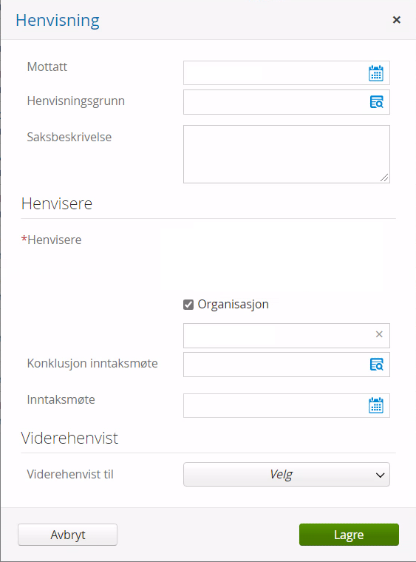
- Trykk på for finne passende henvisningsgrunn.

Registrere hendelse i sak:
- Gå inn på gjeldende sak.
- Trykk på grønn knapp som heter «Registrer hendelse i sak» (grønn pil), opprett hendelse.
- NB: Dersom man trykker på «Klientdetaljer» går man ut av saken og registrerer løse dokumenter på klienten. Se bilde under.
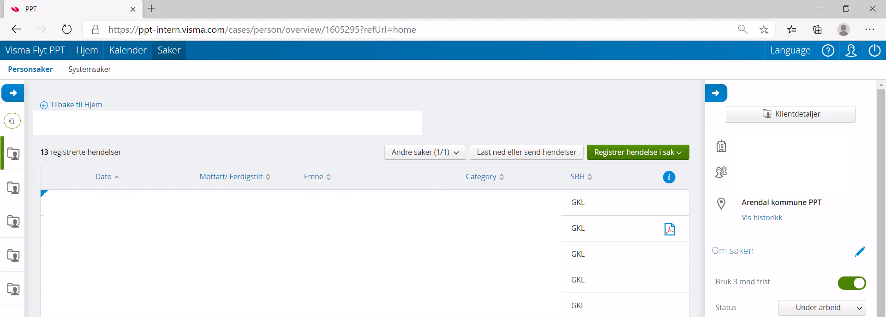

Bruk av riktig tekstmal:
- Opprett journalnotat eller korrespondanse
- Velg kategori:
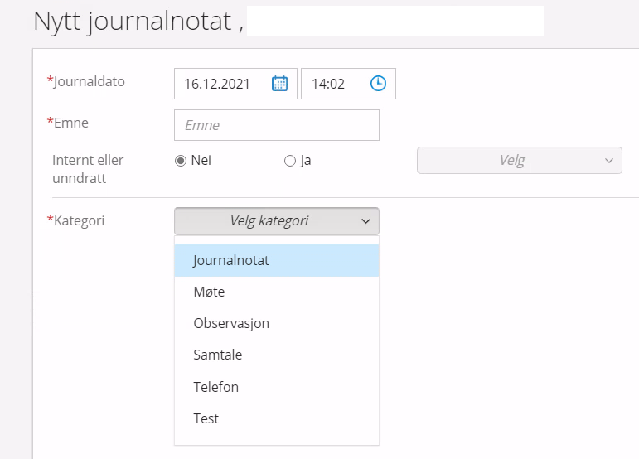
- Velg mal: 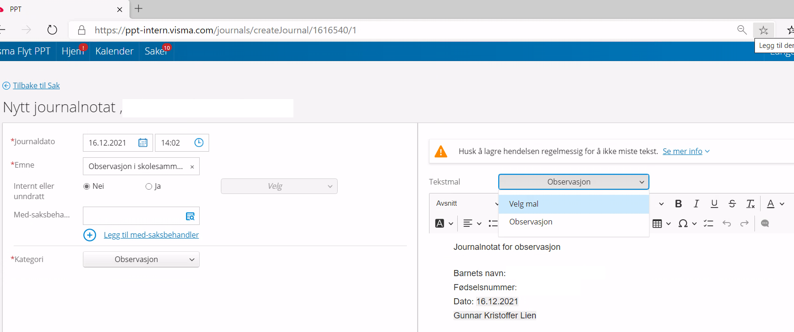

- Alle dokumenter har maler. Dette hjelper for senere arbeid med journalutskrift og dokumentasjon. Dersom det ikke er en mal som passer; si ifra.
- Bruk skjema for tekstmaler (vedlegg nyeste versjon) for å orientere deg.

Opprettelse av journalnotat og korrespondanse
- En anbefaling.
- Ved å døpe journalnotat ut fra Hva, Av, Når kan man gjøre flest saker like.
  - Eksempel: Referat – referat fra samarbeidsmøte – 13.12.21.
- Tester registret hos AKST skal registreres på samme måte
  - Eksempel: M4 – 13.12.21, Logos – 01.12.21

Hovedkategori:
Saker av sakkyndig vurdering blir registrert med hovedkategori «Utredning».
- Når en sakkyndig vurdering er ferdigskrevet må rådgiver endre hovedkategori slik at det samsvarer med konklusjon i sakkyndig vurdering/utredningen.
- Eventuelle tilleggskategorier må også legges til.
  - Trykk på høyre fane på pil oppe til høyre:
  - Rull ned i fanen til overskriften Om saken.
  - Trykk på penn for å redigere
- Nytt vindu
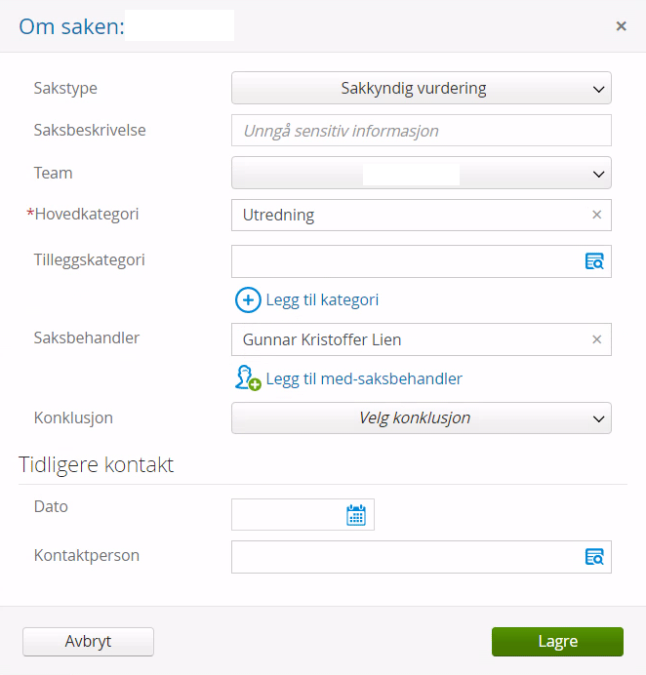

- Kyss ut Hovedkategori.
- Trykk på for finne passende Hovedkategori.
- Trykk på for finne passende tilleggskategori(er).

Scan av test hos AKST
- Tester som blir sendt til scan (AKST) fra PP-rådgiver må markeres på gul lapp med saksnummer.

OBS: Endringer i kategorier
- For å lettere orientere seg i VISMA blir det endringer i kategoriene på ulike dokumenter fra AKST. Dette gjelder vedlegg til henvisninger og pedagogisk rapport. Vær OBS.

Referat fra skole før SV er opprettet
- Dersom rådgiver deltar på møter før sak er opprettet bør rådgiver sørge for at referater sendes med henvisning.

Informasjon til foresatte:
- Foreldre uten foreldreansvar skal ikke ha automatisk informasjon fra PPT.
- De har rett på informasjon dersom de etterlyser dette selv.
- Ved barn i fosterhjem bør PPT rådføre seg med Barnevernstjenesten.

